暨南大学本科实验报告专用纸
课程名称 计算机网络实验 成绩评定______________
实验项目名称 RIP路由协议配置 指导教师 潘冰__
实验项目编号 8 实验项目类型 验证型 实验地点 实B402
学生姓名 徐林怡 学号 2019051093____________________
学院 智能科学与工程学院/人工智能产业学院 专业 信息安全
实验时间 2021 年 11 月 23 日 上 午～ 11 月 23 日 上 午
一、实验目的
加深对RIP路由协议工作原理的理解，掌握在路由器上配置RIP 。
二、实验内容
1.配置路由器的RIP协议实现动态路由。
2.观察路由信息表。并测试主机之间的连通性。
三、实验原理
路由表的产生方式一般有3种：
直连路由：给路由器接口配置一个IP地址，路由器自动产生本接口IP所在网段的路由信息。
静态路由：静态路由是指由用户或网络管理员手工配置的路由信息。当网络的拓扑结构或链路的状态发生变化时，网络管理员需要手工去修改路由表中相关的静态路由信息。静态路由一般适用于比较简单的网络环境，在这样的环境中，网络管理员易于清楚地了解网络的拓扑结构，便于设置正确的路由信息。
动态路由：由协议学习产生路由。在大规模的网络中，或网络拓扑结构相对复杂的情况下，通过在路由器上运行动态路由协议，路由器之间相互学习产生路由信息。
动态路由协议：RIP路由协议是一种是基于距离矢量路由协议，它可以通过不断的交换信息让路由器动态的适应网络连接的变化，这些信息包括每个路由器可以到达哪些网络，这些网络有多远等。同一自治系统(A.S.)中的路由器每 30秒会与相邻的路由器 交换子讯息，以动态的建立路由表。RIP 允许最大的hop数(跳数）为15 多于15跳不可达。

四、实验步骤和测试分析
实验环境：
实验设备：两台路由器(R2632)或三层交换机，两台PC机，1根V35DCE、1根V35DTE。
拓扑结构：路由器Router1和Router2之间通过串口采用V35 DCE/DTE电缆连接。将电缆的DCE端连接到Router1的串口Serial 0上，PC1的IP地址和缺省网关分别为172.16.1.11和172.16.1.1，PC2的IP地址和缺省网关分别为172.16.3.22和172.16.3.2，网络掩码都是255.255.255.0。

172.16.1.0/24
PC2
172.16.2.0/24
172.16.3.0/24
.1
.11
.1
.2
.2
.22
RouterA
RouterB
GE0/1
S2/0
S1/2
PC1

第一步 登录到路由器

第二步：在路由器RouterA上配置路由器接口的IP地址
RouterA(config)#interface GigabitEthernet 0/1 ！进入接口的配置模式
RouterA(config-if)# ip address 172.16.1.1 255.255.255.0 !配置接口IP地址。
RouterA(config-if)# no shutdown ！开启路由器的接口

第三步：在路由器RouterA上配置路由器串行口IP地址和时钟频率。
RouterA(config)#interface serial 2/0 ！进入串行口s2/0的配置模式。
RouterA(config-if)#ip address 172.16.2.1 255.255.255.0 !配置接口S2/0的IP地址。
RouterA(config-if)#clock rate 64000 ！配置RouterA(必须为DCE)的时钟频率
RouterA(config-if)#no shutdown !开启s2/0端口
RouterA(config-if)#exit

第四步：显示路由器RouterA的接口配置信息
RouterA#show ip interface brief
RouterA#show interface serial 2/0
可以看到对应的以太网接口0/1配置了IP地址为172.16.1.1，串口2/0配置的IP地址为172.16.2.1
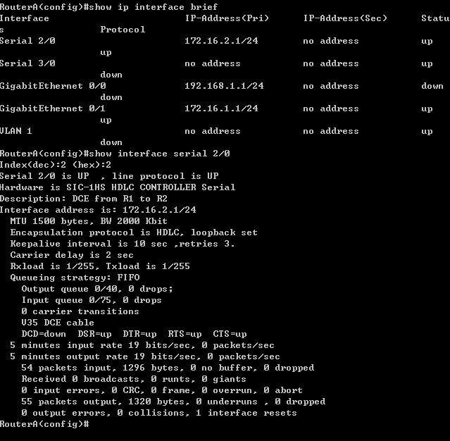

第五步：在路由器RouterA上配置动态路由
RouterA(config)# router rip ！创建RIP路由进程
RouterA(config-router)#network 172.16.1.0 ！定义关联网络172.16.1.0（必须是直连的网络地址）
RouterA(config-router)#network 172.16.2.0 ！定义关联网络172.16.2.0（必须是直连的网络地址）
RouterB(config-router)#version 2

第六步：验证RouterA上的路由
RouterA(config)#exit
RouterA#show ip route
RouterA#show running-config ！显示路由器RouterA上的全部配置
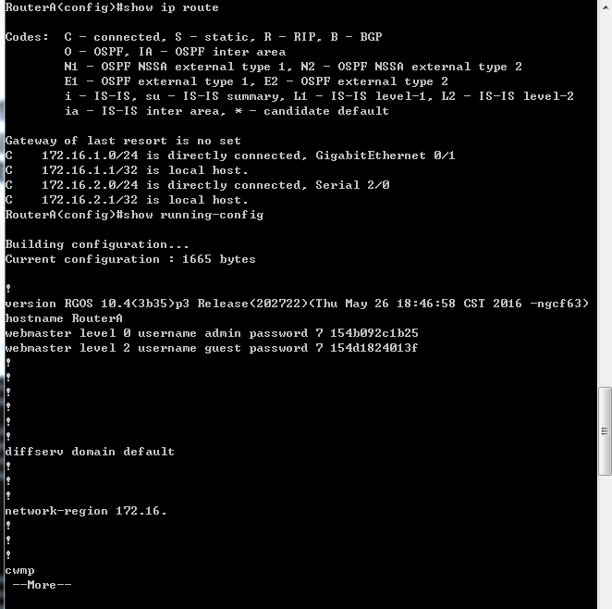

第七步：在路由器RouterB上配置接口IP地址。
返回到RCMS界面，选择另一个路由器，如r2。操作同第一步,注意交换机改名为RouterB。
RouterB(config)#interface GigabitEthernet 0/1 ！进入接口的配置模式
RouterB(config-if)# ip address 172.16.3.2 255.255.255.0 !配置接口IP地址。
RouterB(config-if)# no shutdown ！开启路由器的接口

第八步：在路由器RouterB上配置串口上的IP地址。
RouterB(config)#interface serial 2/0 ！进入串行口的配置模式。
RouterB(config-if)#ip address 162.16.2.2 255.255.255.0 !配置接口的IP地址。
RouterB(config-if)#no shutdown !开启端口
RouterB(config-if)#exit ！返回特权模式

第九步：显示路由器RouterB的接口配置信息
RouterB#show ip interface brief
RouterB#show interface serial 2/0
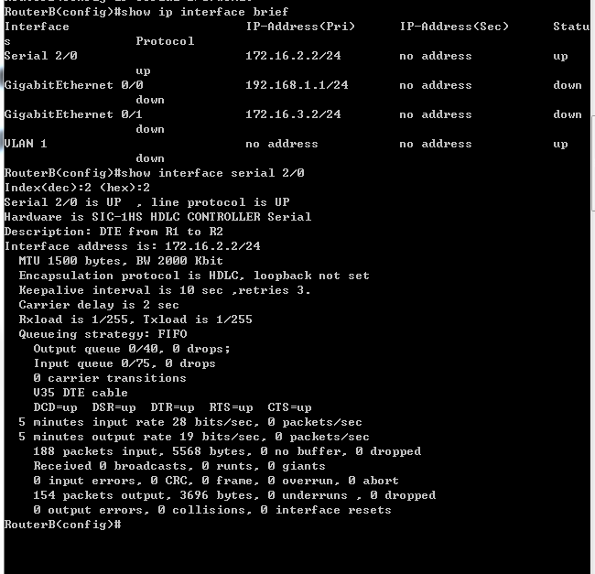

第十步：在路由器RouterB上配置动态路由表
RouterB#router rip ！创建路由表
RouterB(config-router)#network 172.16.2.0 ！定义关联网络
RouterB(config-router)#network 172.16.3.0
RouterB(config-router)#version 2

第十一步：验证RouterA、RouterB上的路由
RouterA# show ip route !显示路由信息
在路由器A中出现RIP项显示：可以经过路由器B访问到B另一端的172.16.3.0/24网段，而下一跳即路由器B靠近路由器A的一端IP地址为172.16.2.2，也就是PC1通过这个IP地址可以访问到172.16.3.0/24网段中的PC2。
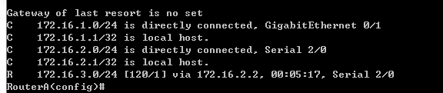

RouterB#show ip route !显示路由信息
在路由器B中出现RIP项显示：可以经过路由器A访问到A另一端的172.16.1.0/24网段，而下一跳即路由器A靠近路由器B的一端IP地址为172.16.2.1，也就是PC2通过这个IP地址可以访问到172.16.1.0/24网段中的PC1。
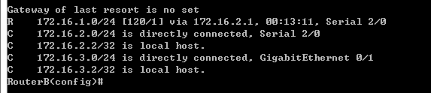

第十二步：测试网络的互连互通性
关闭RCMS界面，返回到DOS。
分别设置PC1和PC2的IP地址：
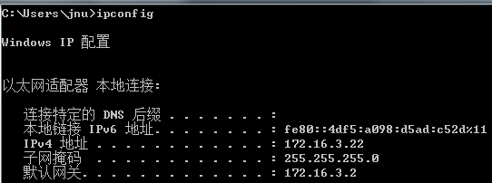
PC1
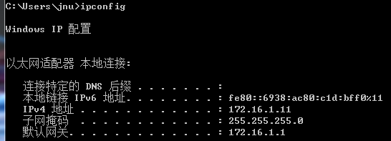
PC2
C:\>ping 172.16.3.22 !从PC1到PC2。PC1的IP地址为172.16.1.11，PC2的IP地址为172.16.3.22
Reply from 172.16.1.1 : Destination host unreachable
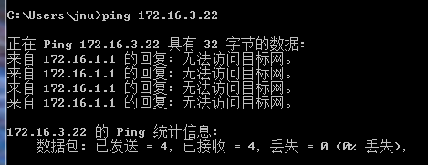
C:\>ping 172.16.1.11 ！从PC2到PC1
Reply from 172.16.3.2 : Destination host unreachable
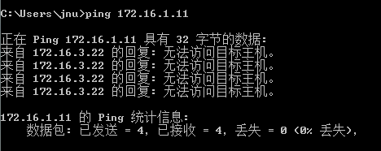
路由器刚开始工作时，由于路由表是空的，还没有建立路由，测试结果会显示目的不可达。

第十三步：测试网络的连通性
返回到DOS。
C:\>ping 172.16.3.22 ！从PC1到PC2
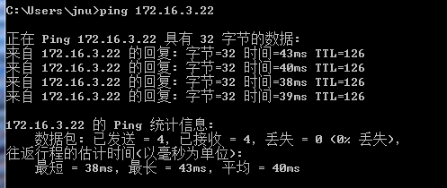
C:\>ping 172.16.1.11 ！从PC2到PC1
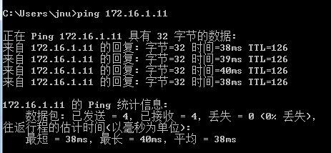
显示结果均为连通的，说明路由表配置正确，可以通过路由信息找到对应的通路，经过路由器实现主机之间的通信。

进一步要求：
断开主机PC2与路由器B的链路连接，构成故障，用show ip route命令观察路由信息：
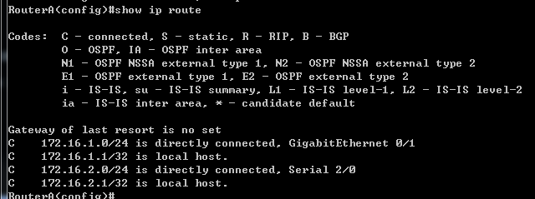
相比之前RouterA的路由信息，可以看到路由器A中的R表项消失。由于链路断开，路由器A不能再经过路由器B访问PC2了。
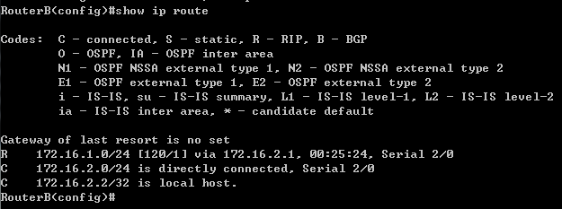

相比之前RouterB的路由信息，可以看到路由器B中的两个C表项消失，但是R表项还在。由于断开的链路是PC2和RouterB之间的，路由器B不再连接PC2，而路由器B右端也只有PC2一台主机，所以断开之后不再有对应端口的IP地址和网段标识，对应的两个C项消失。我们可以看到R项距离上一次更新的时间应该是25分24秒，在链路断开之后还没有进行信息的更新，所以RIP表项还在，但实际上路由器B不能再经过路由器A访问PC1了，对应了RIP坏消息传播得慢的特点。

再连接好PC2与路由器B的链路，观察到路由信息：
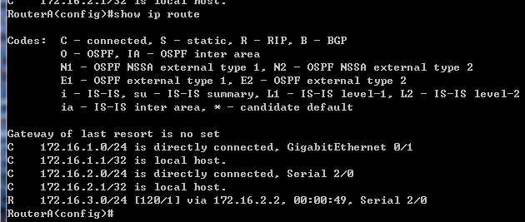

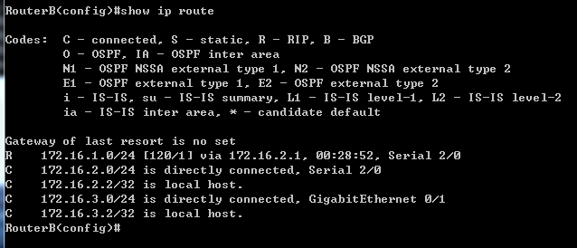

路由器A中RIP表项随即出现，因为一开始不可达，但连接之后出现了更短的路由，体现RIP好消息传输得快的特点。而路由器B中的表项也恢复到断开前的路由信息。
五、实验小结
通过这次实验，我更加清晰地认识到路由器RIP协议的工作过程。RIP协议规定相邻的路由器每隔一段固定时间就要交换路由信息，并进行路由表更新，具有好消息传输得快，坏消息传输得慢的特点。
实验最后验证的时候怎么也ping不通，后来才发现是目的主机的防火墙没有关闭，关闭之后顺利ping通。通过查询资料，了解到防火墙实际上是隔离主机和外部网络的接口，可以在不同网络环境下过滤相应数据，以防止破坏性侵入。而实验中ping不通就是因为防火墙过滤了ping命令所发送的icmp数据包，关闭防火墙后才可以收到所需要的数据包。

